Задание №10 **Поиск слова в текстовом документе**

(№ 7634) (Демо-2025) В файле[10-289.docx](https://kpolyakov.spb.ru/cms/files/ege-txt/10-289.docx)приведен текст тома 2 романа Л.Н. Толстого «Война и мир». C помощью текстового редактора определите, сколько раз встречается сочетание букв «по» или «По» в составе других слов, включая сложные слова, **соединённые дефисом, но не как отдельное слово** в тексте глав XII и XIV третьей части. В ответе укажите только число.

Решение

1. Удалить дефисы

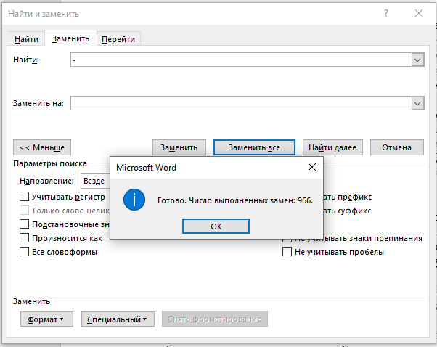

1. Найти сколько раз встречается «по» всего и как отдельное слова в XII и XIV третьей части:
   1. 50-3 = 47
   2. 62-6 = 56
   3. Итого 103

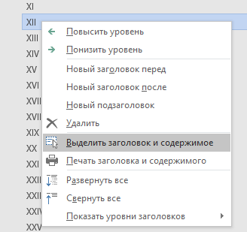 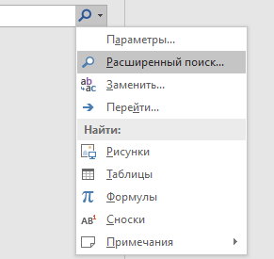 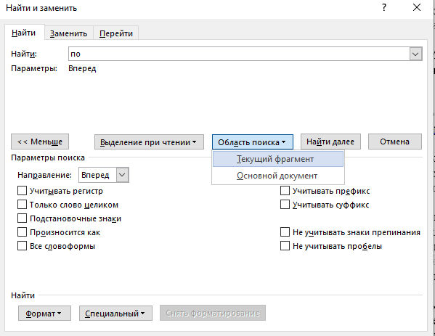

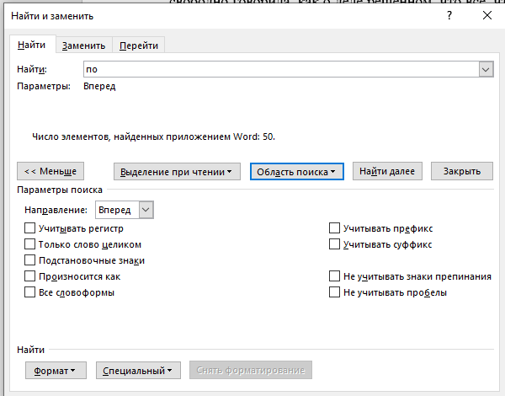 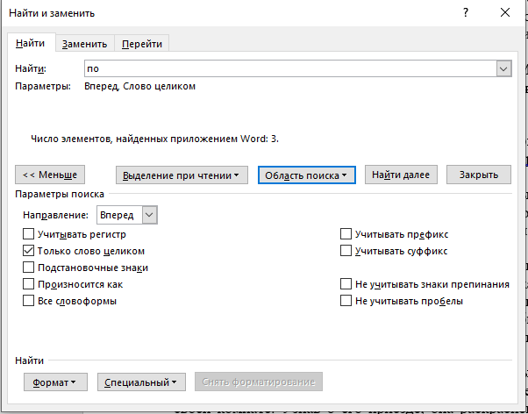

(№ 7550) (ЕГЭ-2024) В файле [10-222.docx](https://kpolyakov.spb.ru/cms/files/ege-txt/10-222.docx) приведен текст произведения «Поединок» А. Куприна. Определите, сколько раз встречается сочетание букв «Ах» или «ах» только в составе других слов, но не как отдельное слово, в тексте глав V и X повести. В ответе укажите только число.

48-5 + 17 -3

(№ 7549) (ЕГЭ-2024) В файле [10-222.docx](https://kpolyakov.spb.ru/cms/files/ege-txt/10-222.docx) приведен текст произведения «Поединок» А. Куприна. Определите, сколько раз встречается сочетание букв «все» или «Все» только в составе других слов, но не как отдельное слово, в тексте глав II и VII повести. В ответе укажите только число.

17-8 + 21 -12 = 18

(№ 6820) (ЕГЭ-2023) В файле [10-222.docx](https://kpolyakov.spb.ru/cms/files/ege-txt/10-222.docx) приведен текст произведения «Поединок» А. Куприна. Определите, сколько раз встречается слово «не» со строчной буквы в тексте главы IV. Другие слова, содержащие сочетание букв «не», такие как «нет» и т. д., учитывать не следует. В ответе укажите только число.

47

(№ 6726) (ЕГЭ-2023) В файле [10-222.docx](https://kpolyakov.spb.ru/cms/files/ege-txt/10-222.docx) приведен текст произведения «Поединок» А. Куприна. Определите, сколько раз встречается в тексте (не считая сносок) слово «Лбов», начинающееся с прописной буквы. Другие формы слова «Лбов», такие как «Лбову» и т. д., учитывать не следует. В ответе укажите только число.

28

(№ 6197) (Д. Статный) В файле [10-221.docx](https://kpolyakov.spb.ru/cms/files/ege-txt/10-221.docx) приведен текст произведения «Прощай, оружие!» Эрнеста Хемингуэя. Определите, сколько раз встречаются в этом тексте отдельные слова «как» и «что» (регистр написания не важен; слова с дефисами, такие как «что-нибудь» и «как-то», учитывать не следует). В ответе укажите суммарное количество слов «как» и «что».

1461